Противостояние Украины и России. Кто прав?
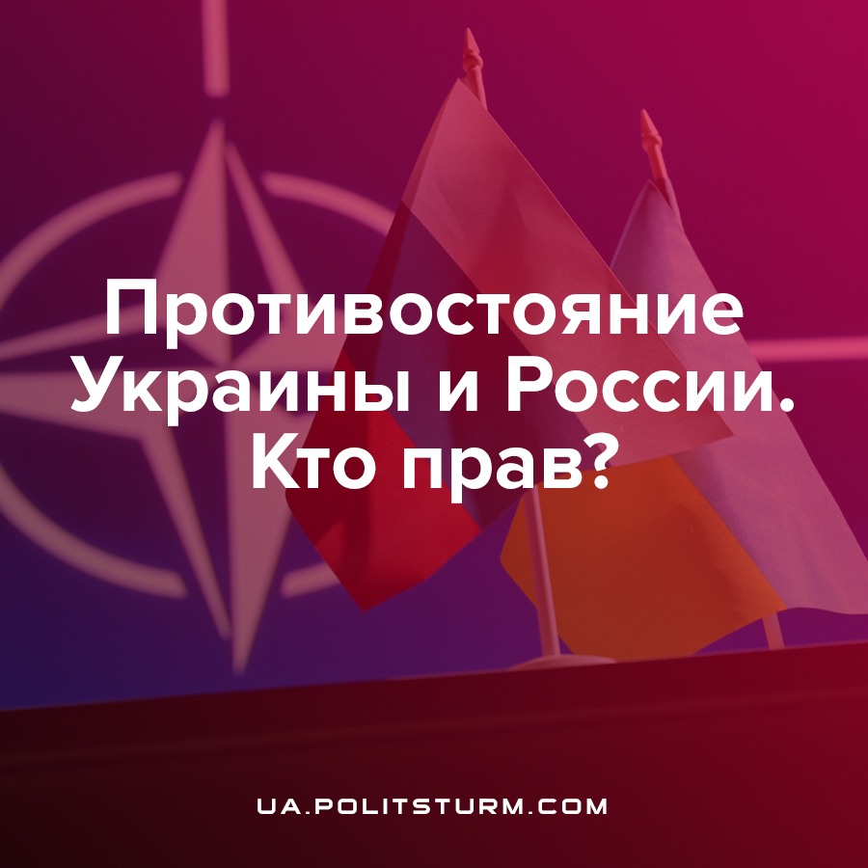

Оригинальная статья
2022-02-22
11 мин. на чтение

Международные телеканалы практически круглосуточно сообщают про увеличение военного контингента стран НАТО в Восточной Европе, оказание различной военной помощи Украине, перемещения вооруженных сил РФ вблизи границ Украины, провокациях, продолжающемся обмене требованиями и угрозами.

Признание республик Донбасса капиталистическим правительством России 21 февраля, со всеми вытекающими отсюда последствиями, лишь усугубило и без того напряженную ситуацию — как на международной арене, так и внутри стран. Сотни экспертов дают тревожные прогнозы, предрекая начало нового витка вооруженного конфликта.
1. Попытки «левых» соответствовать общей конъюнктуре
Всеобщая напряженность отражается на левом движении Украины, вскрывая идеологические проблемы и теоретическую несостоятельность некоторых организаций по части представлений о характере текущего противостояния империалистических государств и, как следствие, какую позицию необходимо занимать.
Нередко в случаях международного обострения мнимый антикапиталистический настрой левых куда-то улетучивается, а продвигаемые ими лозунги мало чем отличаются от однобокой и поверхностной повестки официальных провластных и оппозиционных СМИ.
Особенно наглядно это прослеживается на примере наших социал-демократических организаций. В частности, свою позицию по данному вопросу выразил «Соціальний рух» («СоцРух», русс. «Социальное движение») следующим образом материале «Время для национальной антивоенной солидарности»:
«Кремль стянул российскую армию к украинским границам и угрожает новой интервенцией, если США, НАТО и Украина не выполнят их требования. Мы, украинские социалисты, обращаемся к международным левым с призывом осудить империалистическую политику Кремля и проявить солидарность к людям, которые пострадали от войны, длящейся почти восемь лет, и могут пострадать от новой».
2. Важность объективной оценки
«Одна страна нападает, другая защищается» — такой подход прост и характерен для обывателя, но для нас он недопустим, ведь мы нуждаемся в объективном и последовательном анализе с классовой позиции каждой войны, пусть даже потенциальной.
Ещё во время трагических событий начала ХХ века стало окончательно ясно, что война является попросту продолжением политики. Следовательно, для того чтобы осознать действительную сущность той или иной войны, требуется в достаточной мере изучить предшествующую ей политику, кем и в чьих интересах она проводилась.
Противостояние, угрожающее странам Восточной Европы разрушительными последствиями, заключается не в стремлении Украины сохранить независимость и защититься от иностранного гнёта, а в стремлении капиталистов США и ЕС обеспечить своё «исключительное право» на эксплуатацию людских и природных ресурсов нашей страны, но в равной степени эти же цели преследуют и капиталисты РФ.
Таким образом, позиция «социалистов», выступающих против одной из сторон конфликта — это половинчатая позиция, не имеющая ничего общего с сопротивлением империализму, поскольку в сущности итоги такого конфликта — передел собственности и сфер влияния в интересах финансово-олигархических групп, т.е. крупного капитала.
Конкретно в этом случае допускается серьёзная ошибка — они однобоко оценивают ситуацию, выдвигая на первый план лишь российский империализм, при этом напрочь забывая о западном или, в лучшем случае, вскользь упоминая его.
В вышеупомянутом материале «СоцРух» прямым текстом заявляет, что «интернациональные левые» должны пересмотреть свою стратегию по той причине, что:
«После распада СССР в мире осталась только одна сверхдержава — США. Но ничто не длится вечно, и сейчас их гегемония приходит в упадок…
…К сожалению, упадок американского империализма сопровождается не появлением более демократического миропорядка, а подъемом других империалистических хищников, фундаменталистских и националистических движений. В этих обстоятельствах интернациональным левым, привыкшим бороться только с западным империализмом, следует пересмотреть свою стратегию.
В последние десятилетия произошло возрождение российского империализма, который сейчас пытается добиться от США перераспределения сфер влияния в мире. Факты свидетельствуют, что попадание в сферу влияния путинской России не несет народам ничего хорошего».
Авторов совершенно не смущает, что империалистическими амбициями, помимо РФ, также обладает одна из передовых экономик мира — США, к примеру. Обе стороны конфликта одинаково заинтересованы в защите и расширении собственных сфер влияния с целью закрепления за собой рынков сбыта, эксплуатации природных ресурсов и рабочего класса зависимых стран по типу Украины.
Следовательно, ни интересы российского, ни уж тем более интересы западного капиталов не имеют ничего общего с интересами миллионов украинских, российских, американских рабочих, а также рабочих всего мира.
Нарастающий всемирный кризис капитализма в очередной раз проявил системные противоречия между империалистическими державами и их союзниками. Правящие классы государств продолжают торговаться, стремясь добиться более выгодного положения, но в то же время никто из них пока не готов идти на уступки — в этом и кроется причина нагнетания обстановки. Именно поэтому Россия и страны НАТО во главе с США занимаются проведениями демонстративных учений, перебросками и концентрацией войск в Восточной Европе.
3. О пустых лозунгах и защите «независимости»
Трудно игнорировать фактическую беспомощность «СоцРуха», продолжающего выпускать в пустоту бессмысленные прокламации в духе “долой войну!” или “долой империализм!”, которые не находят отклика в умах миллионов наших сограждан и ничего не могут дать в смысле практического воздействия на противоборствующие стороны, с целью недопущения войны.
Наши левые не первый год продолжают играть в большую политику, составляя совершенно утопические программы деэскалации и выдвигая требования в адрес Кремля, кичась тем, что «в то время, когда Украина сталкивается с беспрецедентными вызовами своей независимости, именно социалистическое движение встало на её защиту», о чём поспешил заявить «СоцРух».
Лозунги о защите независимости, недопустимости превращения страны в разменную монету и обвинения в отрицании украинской субъектности Путиным являются по меньшей мере абсурдными ввиду того, что благодаря действиям правящего класса капиталистов в Украине, о которых «СоцРух» умалчивает в своей критике, наш народ давно утратил возможность самостоятельно принимать сколь-нибудь серьёзные политические решения в процессе определения внутренней и внешней политики страны, как и своего будущего вообще.
Как мы писали в уже упомянутой ранее статье «К критике левого движения Украины»:
«Лишившись всех средств, обеспечивающих суверенитет, Украина фактически стала полигоном для противостояния между ЕС, США, РФ и КНР, стремительно увеличивающей свое влияние на украинские импорт и экспорт, а также являющейся одним из крупнейших кредиторов Украины.
…Все вышеописанные условия нашли свое прямое отражение в украинской политике в виде разделения на два основных крупных лагеря: прозападный и пророссийский. Каждый из них практически открыто отстаивает экономические интересы соответствующих капиталистов».
4. О национализации, социализме и сущности государства
В своем заявлении, касательно признания ЛДНР капиталистическим правительством РФ, «СоцРух» выдвигает следующее требование:
«Сопротивляться олигархическому авторитаризму РФ способна только социальная и демократическая Украина. Сохранение независимости нашей страны зависит от отказа от модели олигархического капитализма. Это включает национализацию финансовой системы и стратегических предприятий, конфискацию предметов роскоши, а также запрет на вывод капиталов из страны. Без этих мер бремя военных расходов ляжет на бедное население Украины».
Как видим, в своих размышлениях «СоцРух» напрочь забыл о том, что упомянутое бремя военных расходов уже восемь лет как лежит на плечах населения нашей страны.
Тем не менее, «СоцРух» не останавливается на достигнутом и вновь требует национализацию, дескать это сделает Украину социальной и фактически установит в ней социализм.
Но следите за руками, уважаемые читатели. Речь у наших “социалистов” здесь идёт не о социализме в понимании марксизма, т.е. с диктатурой рабочего класса, уничтожением эксплуатации трудящихся капиталистами и обобществлением средств производства. Речь у них идёт о социализме, как некой реформированной, социально ориентированной и более демократичной форме… капитализма, которая как раз и противопоставляется капитализму олигархическому.
Апофеозом всей трескотни в заявлении становится финальный призыв к прогрессивным силам стран Запада “…добиваться списания внешнего долга Украины” у собственных правительств.
Слабость теоретической подготовки, граничащая с отступлением от основных принципов марксизма, приводит к целому ряду серьёзных ошибок.
В частности, “СоцРух” рассматривают национализацию саму по себе, изолированно, вне связи с государством и общественным строем, в которых проводятся меры по национализации.
Они упускают из виду тот факт, что если политическая власть, государство, остается в руках эксплуататоров и если их представители заседают в правлениях национализированных отраслей хозяйства и контролируют их, а национализированные отрасли продолжают работать на основе эксплуатации труда одного класса в интересах другого класса, то такая национализация не является социализмом.
Социалистическая национализация, т.е. действительное обобществление предприятий, земли ресурсов, может осуществиться лишь при том условии, если политическая власть, государство, находится в руках рабочих. Именно тем, в руках какого класса находится политическая власть и экономическое могущество, определяется сущность и форма государства.
5. О действиях «отечественного» капиталистического правительства
Не будем отрицать, что много обличительной критики, в том числе справедливой, в адрес путинского режима было высказано нашими левыми, но вот роль капиталистического правительства Украины осталась без должного внимания. И хоть «СоцРух» уверяет, что их позиция «не означает поддержку нынешней власти Украины или олигархов, которым она служит», на поверку оказывается с точностью до наоборот.
Левое движение неминуемо утрачивает всю свою прогрессивность и скатывается к поддержке правящего класса, если оно отказывается от последовательной классовой борьбы и подменяет её противостоянием стран или наций.
Как результат, мы наблюдаем вредные и реакционные идейные основы, аналогичные тем, что в прошлом выдвигала КПУ — разница лишь в направленности на определённые империалистические силы. Недопустимо, чтобы мы вновь наступали на те же грабли, описанные в статье «К критике левого движения Украины»:
«Одна из серьезных ошибок КПУ и некоторых других домайданных левых заключается в поддержке российского империализма. Аргументируется это тем, что наибольшую зависимость Украина имеет от стран Запада, чему якобы нужно выдвигать равносильный противовес».
Рассматривая сегодняшнюю потенциальную угрозу военного конфликта, необходимо подчеркнуть, что капиталистическое правительство Украины является таким же виновником в сложившейся ситуации, как и правительства стран НАТО и России.
Во-первых, именно наши капиталисты, встраиваясь в мировую капиталистическую систему, уничтожили экономический потенциал страны в процессе приватизации и распила промышленности Советской Украины, тем самым лишив страну конкурентоспособности в условиях рыночной экономики, сохранив лишь те отрасли, которые приносят непосредственно им наибольшую прибыль. Следствием этого стало превращение Украины в сырьевой придаток и предмет для торга империалистических государств.
Во-вторых, именно наши капиталисты содействовали военно-политической экспансии НАТО — агрессивного блока, изначально созданного для борьбы с социалистическими странами, а после разрушения СССР превратившегося в инструмент развязывания войн и часть колониального механизма США. Также было нарушено обещание НАТО не расширяться на Восток, зафиксированное в недавно опубликованном архивном документе 1991 года. При этом было очевидно, что в будущем ориентация на присоединение к блоку приведёт к вовлечению нашей страны в противостояние, которое прямо противоречит интересам населения.
В-третьих, именно наши капиталисты были заинтересованы в войне на Донбассе, которая обеспечила им колоссальную прибыль, что стало ясно после разглашения информации о стремительном росте капитала украинских олигархов со времён начала боевых действий. И даже несмотря на «борьбу с агрессией» и просьбы ввести санкции, товарооборот Украины с РФ в одном лишь 2021 году вырос на 22,8%.
В-четвертых, именно наши капиталисты воспользовались войной для выстраивания образа “«внешнего врага» с целью отвлечь внимание украинских рабочих от реальных социально-экономических проблем страны и замаскировать внутренние противоречия, одновременно с этим создав благоприятную почву для роста национал-шовинистических настроений, развития ультраправого движения и реабилитации пособников нацизма.
В-пятых, именно наши капиталисты воспользовались войной, как оправданием широкого наступления на права рабочих, усиление их эксплуатации и сокращения расходов на социальную сферу. Война также «оправдала» расширение репрессивного аппарата, повсеместного преследования инакомыслия и, в нарушение Конституции, введения цензуры против оппозиции с вытекающей из этого блокировкой телеканалов и информационных ресурсов.
Но главное для нас — война, развязанная капиталистами, послужила предлогом для разгрома левого движения Украины и фактически запрета открытого распространения коммунистических идей. Тем самым преследовалась цель лишить рабочих собственной революционной теории, а вместе с тем — способности оказать организованное сопротивление произволу капитала.
Итог
«Так кто же прав? Украина или Россия?» спросит читатель. Правда на стороне миллионов простых людей, миллионов наёмных рабочих, руками которых в очередной раз правящие классы капиталистов в России, Украине, США и ЕС готовы разрешить, в т.ч. военным путём, нарастающие противоречия внутри своих стран и между собой, породившие очередной экономический кризис.
Гарантированно достичь мира можно лишь при условии массового и решительного выступления с антивоенными требованиями миллионов рабочих против собственного капиталистического правительства, с тем чтобы принудить его сесть за стол мирных переговоров — как в Украине, так и в ряде других стран, причастных к конфликту напрямую или опосредованно.
При этом важно понимать — чтобы принудить капиталистов сесть за стол переговоров, такое выступление должно проходить в форме всеобщей забастовки, т.е. должно бить по экономическим интересам капиталистов, по их прибыли, а не быть фикцией по типу практически безрезультатного «Всеукраинского предупредительного протеста профсоюзов», прошедшего 7 октября 2021 года в Киеве.
Но для этого необходим достаточный уровень сознательности и организованности рабочего класса, над чем и следует работать тем, кто именует себя «социалистами». А участие в противостоянии империалистических государств, итогом которого станет лишь очередной передел сфер влияния в Восточной Европе в интересах крупного капитала, оставим проходимцам.

Источники:
- https://rev.org.ua/vremya-dlya-internacionalnoj-antivoennoj-solidarnosti/
- https://t.me/socruh/1274
- https://ukrainesolidaritycampaign.org/2022/02/01/london-protest-calls-for-hands-off-ukraine/?fbclid=IwAR2nX5pfhAnKR3iMDyxz1ryxrlhjx63E_XupufTfqO02SrGVtc04pmAkOxg
- https://politsturm.com/k-kritike-levogo-dvizheniya-ukrainy/
- https://www.spiegel.de/ausland/nato-osterweiterung-aktenfund-stuetzt-russische-version-a-1613d467-bd72-4f02-8e16-2cd6d3285295
- https://ua.politsturm.com/korotko-o-proshedshem-vseukrainskom-predupreditelnom-proteste-profsoyuzov/

Оригинальная статья

